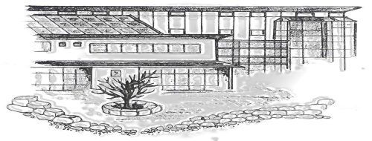
Betty-Staedtler-Mittelschule Wassertrüdingen
Weinbergweg 14 – 91717 Wassertrüdingen
Tel. 09832/6813-11
Fax: 09832/6813-20
Mail: verwaltung@betty-staedtler-schule.de

Anmeldung an der Betty-Staedtler-Mittelschule Wassertrüdingen zum Schuljahr 2021/22

Abgabe spätestens: Freitag, 14.05.2021!

Schüler/in

Familienname |  |  | Rufname
 |  |  | Vornamen
Geburtsdatum |  |  | Geschlecht: | männlich | weiblich
Geburtsort |  |  | Adresse wie | Eltern | Mutter | Vater
Geburtsland
Staatsangehörigkeit |  |  | Religionsunterricht | Katholisch | Evangelisch | Ethik
Bekenntnis
Geschwister an der Mittelschule: | ja | Klasse | Sprachkenntnisse | deutsch
Erziehungsberechtigte/r:

 | Mutter |  | Vater
Name, Vorname
Straße, Haus-Nr.
PLZ, Wohnort
Telefon-Nummern | Privat | Geschäftlich | Privat | Geschäftlich
Sorgerecht | ja nein |  | ja nein

Bisheriger Schule |  |  | Anschrift der bisherigen Schule
Name der Schule |  |  | Straße
aus Klasse |  |  | PLZ Ort

Einschulung | Wiederholungen (Klasse/n, Schulart))
Mein Kind soll in die Ganztagesschule gebundene Form offene Form beides möglich

Mein Kind soll nicht in die Ganztagesschule

Einwilligung in die Veröffentlichung personenbezogenen Daten (Namen, Vornamen, Fotos)
Jahresbericht | Tagespresse | Homepage der Schule
Chronische Krankheiten oder Behinderungen (z.B. Sehbehinderung, Diabetes, etc.):

Vorgelegte Unterlagen: |  | Nachweis Masernschutz
Geburtsurkunde |  | festgestellte Lese- und Rechtschreibstörung
Übertrittszeugnis (Original) Halbjahreszeugnis (MS/WS/RS) |  | Sorgerechtsentscheidung, ggf. Vollmacht des nicht anmeldenden Elternteiles

Datum |  | Unterschrift der / des Erziehungsberechtigten

